институт ОБЩЕСТВЕННОГО МНЕНИЯ «квалитас»


394036, г. Воронеж, пр. Революции, д. 44, к. 14
тел.: (473)251-20-75, 251-90-75
E-mail: office@qualitas.ru
Internet: http://www.qualitas.ru
ИНН 3666065119
Расчётный счёт № 40702810613400101661 ЦЧ банк СБ РФ г. Воронеж

ЕЖЕМЕСЯЧНЫЙ БЮЛЛЕТЕНЬ
СОЦИОЛОГИЧЕСКИХ СООБЩЕНИЙ
ПО г. ВОРОНЕЖУ

№ 2012-04 (172)

При использовании информации ссылка на Институт
общественного мнения «Квалитас» обязательна.

В этом выпуске:

1 раздел: КАК ИЗМЕНИЛАСЬ РОССИЯ ЗА ПОСЛЕДНИЕ 3-4 ГОДА?
- На Ваш взгляд, ситуация в стране в целом за последние три-четыре года улучшилась, ухудшилась или не изменилась?
- На Ваш взгляд, за последние три-четыре года безработица в нашей стране сократилась, выросла или в этом отношении изменений не произошло?
- По Вашему мнению, преступность в нашей стране за последние три-четыре года сократилась, выросла или в этом отношении изменений нет?
- А как Вам кажется, социальное неравенство, разница в доходах между бедными и богатыми за последние три-четыре года в нашей стране сократилась, выросли или в этом отношении изменений нет?
- А как Вам кажется, коррупция в нашей стране за последние три-четыре года сократилась, выросла или в этом отношении изменений нет?

2 раздел: ПРЕЗИДЕНТ Д.МЕДВЕДЕВ. ИТОГИ
- Если говорить в целом, в деятельности Д. Медведева на посту Президента было больше достижений, успехов или промахов, ошибок?
- Деятельность Д. Медведева на посту Президента в целом соответствовала или не соответствовала тому, что лично Вы от него ожидали четыре года назад, когда он занял этот пост?

3 раздел: ЧТО ОСУЖДАЕТСЯ ОБЩЕСТВЕННЫМ МНЕНИЕМ?
- Какие поступки, поведение, по Вашему мнению, никогда и ничем не могут быть оправданы, к каким следует относиться снисходительно, а к каким – в зависимости от обстоятельств?

4 раздел: ЕСТЬ ЛИ У ВОРОНЕЖЦЕВ ПОВОД ГОРДИТЬСЯ СВОИМ ГОРОДОМ?
- Вам приходилось или не приходилось испытывать гордость за г. Воронеж? И если приходилось, то часто или редко?
- Скажите, пожалуйста, что именно в жизни современного Воронежа вызывает у Вас чувство гордости за него?
- Вам приходилось или не приходилось испытывать чувство стыда за г.Воронеж? И если приходилось, то часто или редко?
- Скажите, пожалуйста, что именно в жизни современного Воронежа вызывает у вас чувство стыда за него?
- Какое чувство возникает у Вас чаще - гордость или стыд за г.Воронеж?

Редколлегия:

Н.А. Романович (главный редактор)
Ю.В. Митрофанов (редактор)
Н. А. Симонова (руководитель полевого исследования)

ИНФОРМАЦИОННАЯ БАЗА:

– опрос проведен 4 - 14 апреля 2012 г., опрошено 600 жителей Воронежа;
– метод: телефонное интервью;
– выборка репрезентативна для населения г. Воронежа старше 18 лет по полу, возрасту
и образованию.

ИНСТИТУТ ОБЩЕСТВЕННОГО МНЕНИЯ «квалитас». Тел.: (473) 251-90-75, 251-20-75

Опрос проведён ИОМ "Квалитас" 4 – 14 апреля 2012 года методом телефонного интервью.
Выборка репрезентативна для населения г. Воронежа старше 18 лет по полу,
возрасту и образованию. Опрошен 600 человек.

1 раздел: КАК ИЗМЕНИЛАСЬ РОССИЯ ЗА ПОСЛЕДНИЕ 3-4 ГОДА?

НА ВАШ ВЗГЛЯД, СИТУАЦИЯ В СТРАНЕ В ЦЕЛОМ ЗА ПОСЛЕДНИЕ ТРИ-ЧЕТЫРЕ ГОДА УЛУЧШИЛАСЬ, УХУДШИЛАСЬ ИЛИ НЕ ИЗМЕНИЛАСЬ?
Таблица 1
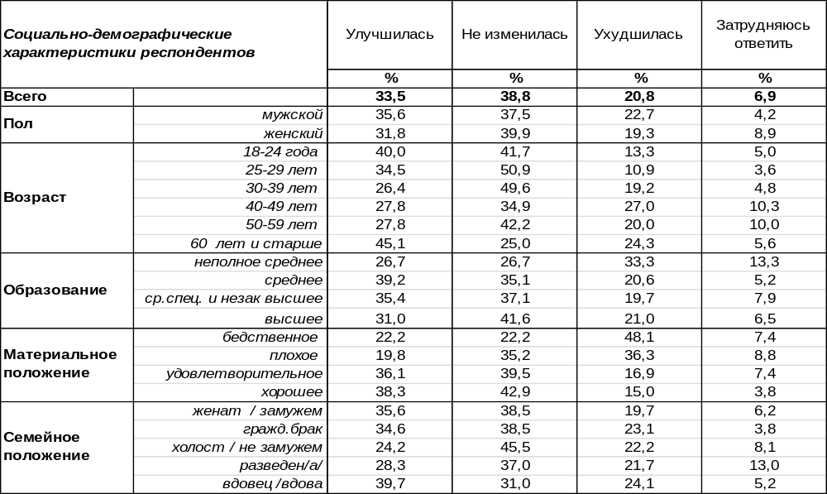
(Примечание: распределение ответов респондентов по строке составляет 100%)
Самый распространенный ответ на этот вопрос – ситуация в стране в целом за последние три-четыре года не изменилась (39%). В то же время каждый третий опрошенный (33%) считает, что положение в России улучшилось. По мере повышения уровня материального благосостояния число подобных ответов возрастает с 22% до 38%. А, по мнению 21% горожан, ситуация в стране, напротив, ухудшилась. Среди самых бедных это мнение преобладает (48%).
Четыре года назад, когда Дмитрий Медведев занял высший пост в стране, мы обратились к воронежцам с предложением сделать прогноз на последующее время правления нового Президента [Бюллетень 2008-05]. Сопоставим ожидания и результаты.
На Ваш взгляд, ситуация в стране в целом через(за) три-четыре года улучшится(-лась),
ухудшится(-лась) или не изменится(-лась)?

Каждый второй воронежец не ожидал кардинальных изменений (51%), но людей, не заметивших изменений за эти четыре года, осталось только 39%. Каждый четвертый ожидал улучшения ситуации (25%), а отметил реальные улучшения каждый третий (33%). Если же обратиться к реальным экономическим показателям, то в 2007 году Россия вошла в семерку крупнейших экономик мира, оставив позади Италию и Францию, а в 2010 году поднялась на шестую позицию.
ИНСТИТУТ ОБЩЕСТВЕННОГО МНЕНИЯ «квалитас». Тел.: (473) 251-90-75, 251-20-75
Опрос проведён ИОМ "Квалитас" 4 – 14 апреля 2012 года методом телефонного интервью.
Выборка репрезентативна для населения г. Воронежа старше 18 лет по полу,
возрасту и образованию. Опрошен 600 человек.

На Ваш взгляд, за послЕдние три-четыре года безработица в нашей стране сократилась, выросла или в этом отношении изменений не произошло?
Таблица 2
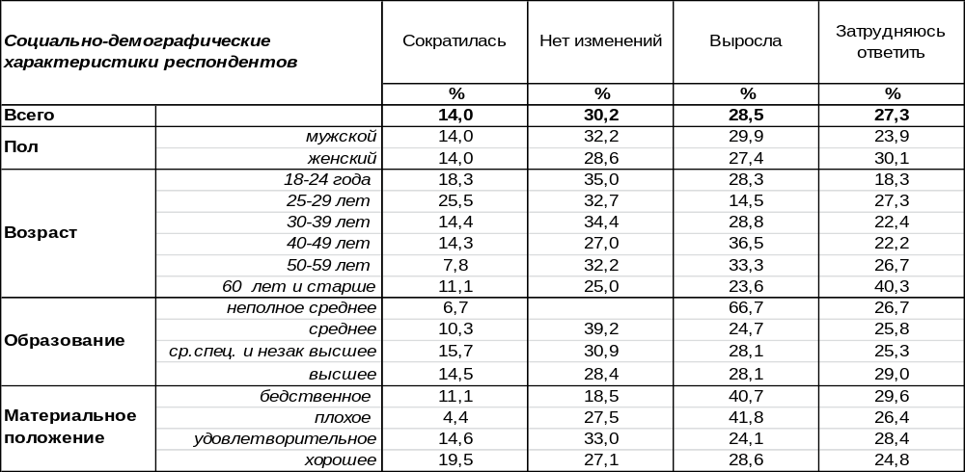
(Примечание: распределение ответов респондентов по строке составляет 100%)
Сегодня наиболее часто встречается мнение, что уровень безработицы за последние три-четыре года не изменился (30%). А остальные респонденты в два раза чаще считают, что безработица выросла (28%), чем сократилась (14%). Но это ощущения населения. А каковы данные статистики? Учитывая, что пик финансового кризиса пришелся на президентство Медведева, желательно сопоставить их с иными странами. В США, например, безработица до сих пор находится на уровне кризисного 2009 года (9,2% экономически активного населения), а в нашей стране она сегодня меньше, чем в предкризисный 2007 год (6,1%, или немногим более 4 млн. человек). Результат впечатляет, особенно на фоне Франции (9,7%), а также Великобритании и Италии (8%) [http://www.partbilet.ru/publications/].
Сравним прогностические (четыре года назад) и оценочные (сегодня) ответы населения на поставленный вопрос [Бюллетень 2008-05].

На Ваш взгляд, в ближайшие(последние) три-четыре года безработица в нашей стране
сократится(-лась), вырастет(-ла) или в этом отношении изменений не будет(произошло)?

Оказалось, населению гораздо легче сделать прогноз (затруднилось только 5% опрошенных), чем оценить реальные изменения (затруднились 27% респондентов). В целом ожидания и оценки оказались близки друг другу, что говорит о том, что восприятие действительности у воронежцев не изменилось.
ИНСТИТУТ ОБЩЕСТВЕННОГО МНЕНИЯ «квалитас». Тел.: (473) 251-90-75, 251-20-75
Опрос проведён ИОМ "Квалитас" 4 – 14 апреля 2012 года методом телефонного интервью.
Выборка репрезентативна для населения г. Воронежа старше 18 лет по полу,
возрасту и образованию. Опрошен 600 человек.

По Вашему мнению, преступность в нашей стране за последние три-четыре года сократилась, выросла или в этом отношении изменений неТ?
Таблица 3
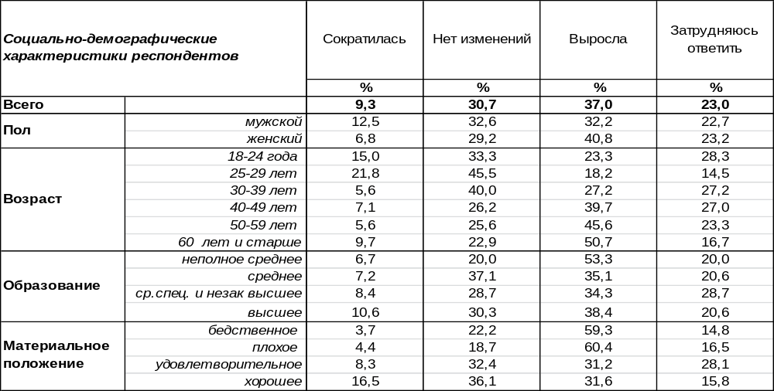
(Примечание: распределение ответов респондентов по строке составляет 100%)
Уровень преступности за последние три-четыре года, по приоритетному мнению населения, вырос (37%). Среди бедных людей число сторонников такого мнения достигает 60%. Около трети воронежцев считают, что в этом плане нет изменений (31%). Лишь немногие полагают, что преступность в стране сократилась (9%). По мере улучшения благосостояния респондентов число оптимистичных ответов возрастает от 3% до 17%. Следует отметить, что, по данным статистики, преступность последовательно снижается, например: с 3,8 млн. преступлений в 2006 году до 2,9 млн. в 2009-м. А число убийств и покушений на убийство в 2010 году составило 16 тысяч случаев, что в два раза меньше, чем в 2000 году (32 тысячи).
Сравним ожидания населения в этом плане четыре года назад и сегодняшние оценки [Бюллетень 2008-05].

По Вашему мнению, преступность в нашей стране в ближайшие три-четыре года сократится, вырастет или в этом отношении изменений не будет?

Пессимистический прогноз по росту преступности (43%) оказался близок к оценке сегодняшнего роста преступности (37%). Такая позиция общественного мнения говорит не столько о реальном положении дел с количеством преступлений, сколько о неверии населения в то, что власть способна сдержать рост преступности в стране.
ИНСТИТУТ ОБЩЕСТВЕННОГО МНЕНИЯ «квалитас». Тел.: (473) 251-90-75, 251-20-75
Опрос проведён ИОМ "Квалитас" 4 – 14 апреля 2012 года методом телефонного интервью.
Выборка репрезентативна для населения г. Воронежа старше 18 лет по полу,
возрасту и образованию. Опрошен 600 человек.

А как Вам кажется, социальное неравенство, разница в доходах между бедными и богатыми за последние три-четыре года в нашей стране сократились, выросли или в этом отношении изменений неТ?
Таблица 4
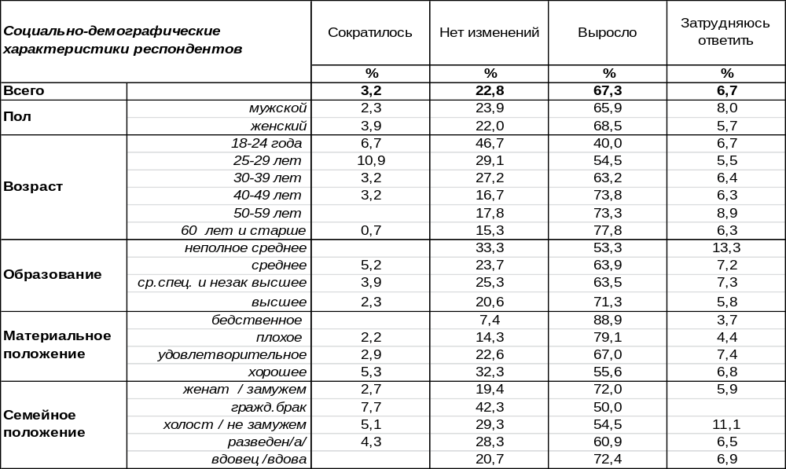
(Примечание: распределение ответов респондентов по строке составляет 100%)
Разрыв в доходах между бедными и богатыми, по мнению воронежцев, стал за последние годы еще больше (67%). Лишь 3% горожан свидетельствуют о его сокращении. Никаких изменений в этом плане не заметили 23% опрошенных.
Росстат же свидетельствует, что этот разрыв снижается третий год подряд. Так, по итогам 2011 года он составил 16,3. В 2010 году этот показатель был на уровне 16,5, в 2009 году — 16,7. А вот в предкризисные годы разрыв между богатыми и бедными стабильно увеличивался. Согласно данным Росстата, с 2003 года "коэффициент фондов" вырос с 14,5 раза до 16,8 раза в 2007-2008 году.
Сопоставим ожидания воронежцев в этом плане в 2008 г. [Бюллетень 2008-05] и их оценки в 2012 г.
А как Вам кажется, социальное неравенство, разница в доходах между бедными и богатыми
в ближайшие три-четыре года в нашей стране сократится(-лись), вырастет(-ли) или в этом
отношении изменений не будет(нет)?

ИНСТИТУТ ОБЩЕСТВЕННОГО МНЕНИЯ «квалитас». Тел.: (473) 251-90-75, 251-20-75
Опрос проведён ИОМ "Квалитас" 4 – 14 апреля 2012 года методом телефонного интервью.
Выборка репрезентативна для населения г. Воронежа старше 18 лет по полу,
возрасту и образованию. Опрошен 600 человек.

А как Вам кажется, коррупция в нашей стране за последние три-четыре года сократилась, выросла или в этом отношении в этом отношении изменений неТ?
Таблица 5
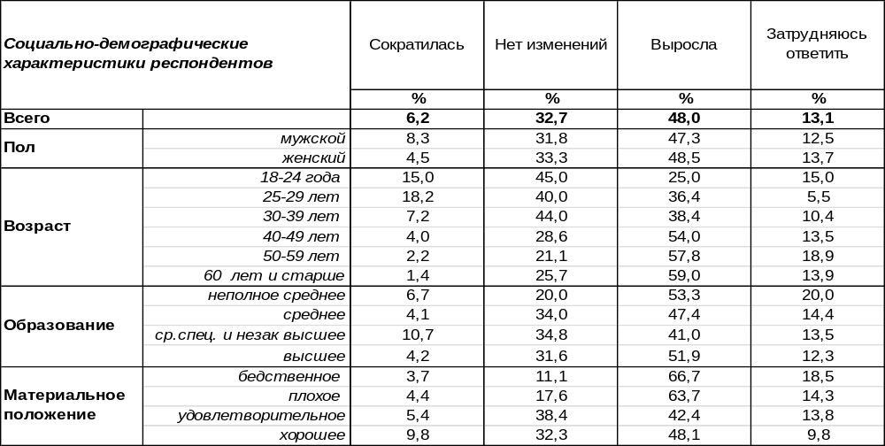
(Примечание: распределение ответов респондентов по строке составляет 100%)
Почти каждый второй опрошенный (48%) полагает, что в стране коррупция за последние три-четыре года возросла. Каждый третий опрошенный (33%) не усматривает никаких изменений в этом плане в последние годы. И лишь 6% горожан указывают на сокращение размеров коррупции.
Сравним сегодняшние оценки граждан этого явления с ожиданиями их четыре года назад [Бюллетень 2008-05].

А как Вам кажется, коррупция в нашей стране в ближайшие три-четыре года сократится,
вырастет или в этом отношении изменений не будет?

Рост коррупции в России, по мнению населения (48%), превзошел ожидания (40%). К заслугам Дмитрия Анатольевича можно отнести то, что он ввел юридическое понятие "коррупция", которого в России никогда не было, и благодаря инициативе президента Медведева было написано российское антикоррупционное законодательство, появилось специальное подразделение МВД по борьбе с коррупцией. Но Президент признал, что его законодательные инициативы к серьезным изменениям не привели. Хотя при Медведеве к ответственности за взятки стали привлекать лиц значительно более высокого уровня, чем раньше. В России впервые открыто заговорили о том, что коррупция подменяет собой государственную систему управления. Коррупция стала «повесткой дня», и возможно, именно это создало впечатление её роста у населения.
ИНСТИТУТ ОБЩЕСТВЕННОГО МНЕНИЯ «квалитас». Тел.: (473) 251-90-75, 251-20-75
Опрос проведён ИОМ "Квалитас" 4 – 14 апреля 2012 года методом телефонного интервью.
Выборка репрезентативна для населения г. Воронежа старше 18 лет по полу,
возрасту и образованию. Опрошен 600 человек.

2 раздел: ПРЕЗИДЕНТ Д.МЕДВЕДЕВ. ИТОГИ

ЕСЛИ ГОВОРИТЬ В ЦЕЛОМ, В ДЕЯТЕЛЬНОСТИ Д. МЕДВЕДЕВА НА ПОСТУ ПРЕЗИДЕНТА БЫЛО БОЛЬШЕ ДОСТИЖЕНИЙ, УСПЕХОВ ИЛИ ПРОМАХОВ, ОШИБОК?
Таблица 6
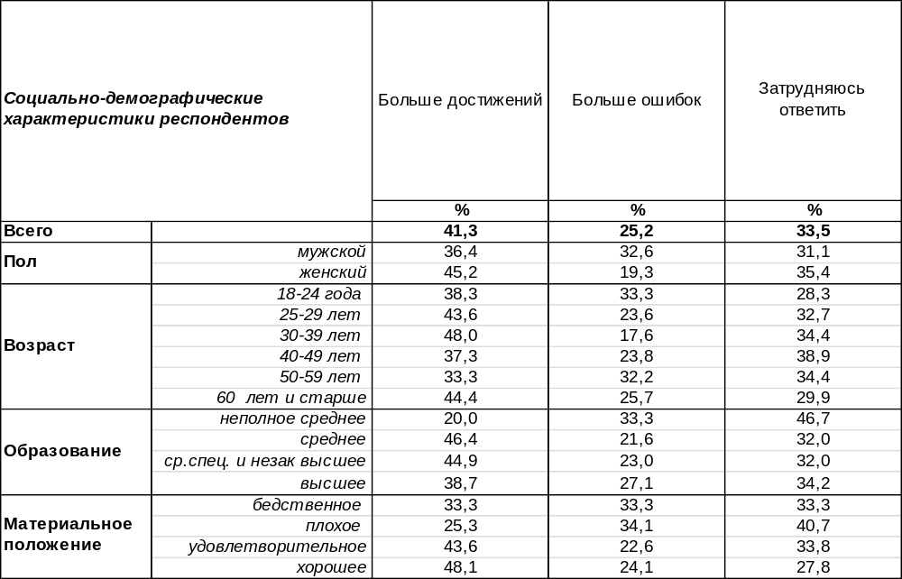
(Примечание: распределение ответов респондентов по строке составляет 100%)
Если положить на весы все успехи и промахи Президента РФ Дмитрия Медведева, то достижения (41%), по мнению воронежцев, почти в два раза перетянут его промахи (25%). Об успехах чаще говорили люди с хорошим материальным положением (48%), чем с плохим (25%). На ошибки чаще всего указывали бедные воронежцы (34%). В то же время каждый третий опрошенный (33%) затруднился ответить на этот вопрос.
Сравним результаты воронежского опроса с российскими данными (всероссийский опрос проведен в марте 2012 года Фондом общественного мнения среди 1500 жителей 43 субъектов РФ).

Если говорить в целом, в деятельности Д. Медведева на посту Президента было больше достижений, успехов или промахов, ошибок?

Жители Воронежа оказались солидарны с россиянами в оценках деятельности Президента Медведева. Результаты двух опросов очень близки по своим показателям.
ИНСТИТУТ ОБЩЕСТВЕННОГО МНЕНИЯ «квалитас». Тел.: (473) 251-90-75, 251-20-75
Опрос проведён ИОМ "Квалитас" 4 – 14 апреля 2012 года методом телефонного интервью.
Выборка репрезентативна для населения г. Воронежа старше 18 лет по полу,
возрасту и образованию. Опрошен 600 человек.

ДЕЯТЕЛЬНОСТЬ Д. МЕДВЕДЕВА НА ПОСТУ ПРЕЗИДЕНТА В ЦЕЛОМ СООТВЕТСТВОВАЛА ИЛИ НЕ СООТВЕТСТВОВАЛА ТОМУ, ЧТО ЛИЧНО ВЫ ОТ НЕГО ОЖИДАЛИ ЧЕТЫРЕ ГОДА НАЗАД, КОГДА ОН ЗАНЯЛ ЭТОТ ПОСТ?
Таблица 7
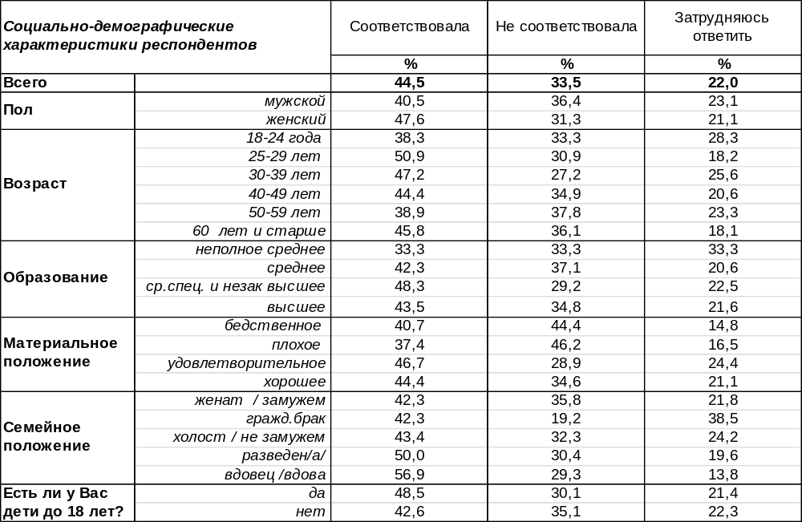
(Примечание: распределение ответов респондентов по строке составляет 100%)
Чаще всего, по мнению воронежцев, президент Медведев действовал в соответствии с ожиданиями населения (так считают 45% опрошенных). В то же время 33% респондентов полагают, что деятельность Дмитрия Анатольевича на своем посту не соответствовала их ожиданиям. Среди первых чаще всего встречаются молодые люди (51%), среди вторых – плохо обеспеченные люди (46%) пенсионного возраста (38%).
Сравним ответы воронежцев и россиян в целом. Всероссийский опрос был проведен в марте 2012 года Фондом общественного мнения, опрошено 1500 жителей 43 субъектов РФ.

Деятельность Д. Медведева на посту Президента в целом соответствовала или не соответствовала тому, что лично Вы от него ожидали четыре года назад, когда он занял этот пост?

Россияне в целом так же, как и жители Воронежа, чаще считают, что деятельность Дмитрия Анатольевича на своем посту соответствовала (44%), чем не соответствовала (34%) их ожиданиям.
ИНСТИТУТ ОБЩЕСТВЕННОГО МНЕНИЯ «квалитас». Тел.: (473) 251-90-75, 251-20-75
Опрос проведён ИОМ "Квалитас" 4 – 14 апреля 2012 года методом телефонного интервью.
Выборка репрезентативна для населения г. Воронежа старше 18 лет по полу,
возрасту и образованию. Опрошен 600 человек.

3 раздел: ЧТО осуждается общественным мнением?

Какие поступки, поведение, по Вашему мнению, никогда и ничем не могут быть оправданы, к каким следует относиться снисходительно, а к каким – в зависимости от обстоятельств?
Кроме формальных законов существуют неформальные правила поведения. Когда человек стоит на перепутье, решаясь на поступок, он не заглядывает в свод законов, а вспоминает, как поступил сосед в такой же ситуации, или представляет, что скажут ему друзья, родные или коллеги, когда узнают о его поступке. Именно нормы–традиции, а не нормы-конвенции обыкновенно служат ориентиром в повседневных действиях. Ниже представлен свод неформальных правил реальной общественной жизни.
Мы имеем возможность сравнить ответы воронежцев на эти вопросы, полученные сегодня, а также в 2005 году [Бюллетень 2005-03] и в 2000 году [Бюллетень 2000-07].

1. «ПОКУПКА КРАДЕНЫХ ВЕЩЕЙ»

Сегодня покупка краденых вещей не допустима, по мнению подавляющего большинства воронежцев (77%). Либеральное отношение к этому виду проступка сохраняют 23% горожан. За семь последних лет возросло осуждение обществом этого поступка (на 9%), а одобрение сократилось на 9%.
Женщины скорее осудят подобный поступок, чем мужчины. С возрастом отношение к скупке краденого становится строже. А среди самых юных граждан наблюдается перевес одобрения (51%) над неодобрением (49%) такого рода поступкам. Таким образом, для большинства молодежи не существует табу на покупку ворованных вещей.

2. «ОБОГАЩЕНИЕ ЗА СЧЕТ ДРУГИХ»

Следует заметить, что идея обогащения за счет других (84%) встречает более серьёзное сопротивление общественного мнения, чем скупка краденых вещей (77%). Коммунистическая пропаганда недопустимости обогащения за счет других хорошо усвоена старшим поколением, поэтому среди воронежцев старше 60 лет до 96% ярых противников этой идеи. Напротив, среди молодежи 28% опрошенных относятся к ней терпимо. А среди воронежских бизнесменов число одобряющих такой способ обогащения возрастает до 46%.
ИНСТИТУТ ОБЩЕСТВЕННОГО МНЕНИЯ «квалитас». Тел.: (473) 251-90-75, 251-20-75

Опрос проведён ИОМ "Квалитас" 4 – 14 апреля 2012 года методом телефонного интервью.
Выборка репрезентативна для населения г. Воронежа старше 18 лет по полу,
возрасту и образованию. Опрошен 600 человек.

3. «Передача и получение взятки»

В общей сложности сегодня 18% воронежцев оправдывают взяточничество, считая его допустимым в той или иной степени. Пока часть населения согласна давать и получать взятки, борьба с коррупцией будет безрезультативной. Коррупция исчезнет тогда, когда 100% населения признает мздоимство преступлением, не заслуживающим снисхождения. А пока 36% молодежи (от 25 до 30 лет) оправдывают взяточничество, есть сомнения, что оно в России пойдет на убыль вне зависимости от строгости законов. Среди руководителей воронежских предприятий почти каждый третий (30%) считает взятку допустимой.
Впрочем, развернутая борьба с коррупцией, очевидно, дает свои результаты. Общественное мнение ужесточается по отношению к взяточникам. За последние 12 лет количество граждан, считающих взятку недопустимой ни при каких обстоятельствах, увеличилось с 65% до 81% (на 16%).

4. «БЕЗБИЛЕТНЫЙ ПРОЕЗД В ТРАНСПОРТЕ»

К этому виду проступка большинство воронежцев (53%) относятся беспечно. Это один из редких случаев, когда старшее поколение солидарно с молодежью в том, что можно нарушить принятые правила. Старикам, привыкшим к льготному проезду на общественном транспорте за годы советской власти, чрезвычайно трудно примириться с тем, что теперь за эту услугу необходимо платить. Они рассматривают бесплатный проезд просто как восстановление справедливости. А среди молодежи, если бы не кондуктор, не стали бы брать билет 64% горожан от 25 до 30 лет.
Следует отметить, что общество постепенно привыкает к платному проезду и за последние семь лет число горожан, порицающих «зайцев» в общественном транспорте, увеличилось с 24% до 46%. Соответственно уменьшилось с 76% до 53% число лиц, которые не видят в этом ничего предосудительного. Но пока большинство горожан будут считать бесплатный проезд в общественном транспорте безобидным поступком, работа кондуктора будет оставаться довольно нервным и напряженным занятием.
ИНСТИТУТ ОБЩЕСТВЕННОГО МНЕНИЯ «квалитас». Тел.: (473) 251-90-75, 251-20-75
Опрос проведён ИОМ "Квалитас" 4 – 14 апреля 2012 года методом телефонного интервью.
Выборка репрезентативна для населения г. Воронежа старше 18 лет по полу,
возрасту и образованию. Опрошен 600 человек.

5. «УКЛОНЕНИЕ ОТ УПЛАТЫ НАЛОГОВ»

Уклонение от уплаты налогов сегодня осуждается 78% населения. В той или иной степени снисходительно относятся к этому виду нарушения закона 22% воронежцев. Не вменяют это себе в преступление 49% бизнесменов и собственников предприятий. В то же время среди пенсионеров можно наблюдать особенно жесткое неприятие таких действий (90%). Иными словами, те, на кого ложится бремя уплаты налогов, стремятся его скинуть, а те, кто живет за счет уплаты налогов другими, осуждают неплательщиков. Общественное порицание, адресованное уклоняющимся от уплаты налогов, за последние 12 лет возросло на 15% (с 63% до 78%).

6. «УПОТРЕБЛЕНИЕ НАРКОТИКОВ»

Употребление наркотиков 96% горожан единодушно считают ничем не оправданным поступком. Однако каждый десятый среди молодежи не усматривает в приеме наркотиков ничего предосудительного. Мужчины в пять раз чаще, чем женщины, готовы проявить толерантность к подобным поступкам. Разница в результатах опросов 2000, 2005 и 2012 годов укладывается в рамки статистической погрешности измерения.

7. «ЖЕСТОКОЕ ОБРАЩЕНИЕ С ЖИВОТНЫМИ»

Жестокое обращение с животными порицается общественным мнением почти так же единодушно (92%), как и употребление наркотиков (96%). Мужчины в два раза чаще (10%), чем женщины (5%), могут позволить себе жестокость по отношению к животным. Показатели опросов за разные годы колеблются в пределах статистической погрешности замеров.
ИНСТИТУТ ОБЩЕСТВЕННОГО МНЕНИЯ «квалитас». Тел.: (473) 251-90-75, 251-20-75
Опрос проведён ИОМ "Квалитас" 4 – 14 апреля 2012 года методом телефонного интервью.
Выборка репрезентативна для населения г. Воронежа старше 18 лет по полу,
возрасту и образованию. Опрошен 600 человек.

8. «СОПРОТИВЛЕНИЕ МИЛИЦИИ/полиции»

Оказание сопротивления людям в полицейской форме находит оправдание в глазах большинства (52%) опрошенных. Интересно, что женщины более активно готовы сопротивляться блюстителям порядка (55%), чем мужчины (48%). Если женщины (слабые и беззащитные по природе) готовы бороться с теми, кто по долгу службы призван их охранять, значит, налицо кризис доверия к «защитникам».
Желание оказывать сопротивление полиции обострено среди людей с хорошим материальным положением (58%). А среди воронежских бизнесменов намерение не подчиняться стражам порядка возрастает до 64%. Но наибольшее количество тех, кто считает, что не следует «сдаваться без боя», насчитывается среди сотрудников госуправления (69%) и финансистов (69%). Очевидно, у них есть основания опасаться полицейских.
Результаты опросов свидетельствуют, что должного уважения к защитникам общественного порядка не наблюдалось ни семь, ни двенадцать лет назад. Напротив, в 2000 году воронежцы были готовы сопротивляться милиции более интенсивно, чем сегодня.

9. «ПОЛИТИЧЕСКОЕ УБИЙСТВО»

Политическое убийство в общественном мнении встречает жесткое сопротивление со стороны 95% воронежцев. В то же время каждый двадцатый житель города (5%) находит ему оправдание в зависимости от обстоятельств. «Нечаевщина» произрастает именно на этой благодатной почве снисходительного отношения к политическому убийству.
По мере улучшения материального положения респондентов расширяется число тех, кто относится к такому убийству толерантно: с 3% (среди бедных) до 8% (среди богатых). Бизнесмены чаще других групп населения считают допустимыми такие кардинальные методы «решения вопросов» (12%). Но более всего склонны оправдать политическое убийство молодые граждане от 25 до 30 лет (18%). Этот возраст чреват возможностью перепутать правду и ложь, и в свойственном ему максимализме принять белое за черное. Наличие сочувствия (пусть даже минимального) со стороны общества политическому убийству не оставляет надежды на то, что в обозримом будущем отстрелы политиков прекратятся.
ИНСТИТУТ ОБЩЕСТВЕННОГО МНЕНИЯ «квалитас». Тел.: (473) 251-90-75, 251-20-75
Опрос проведён ИОМ "Квалитас" 4 – 14 апреля 2012 года методом телефонного интервью.
Выборка репрезентативна для населения г. Воронежа старше 18 лет по полу,
возрасту и образованию. Опрошен 600 человек.

10. «ИЗМЕНА РОДИНЕ»

Измена Родине никогда не может быть оправдана с точки зрения 91% опрошенных. Но почти каждый десятый житель города (9%) в той или иной степени считает это допустимым. Трепетное отношение к Родине, воспитанное в советские времена, в большей мере сохранилось в сердцах пожилых людей: 97% из них не видят оправдания этому поступку, тогда как среди молодежи – на 19% меньше (78%). Соответственно, 22% юношей и девушек не усматривают сегодня в измене своей Родине состава преступления, хотя в СССР за это полагалась смертная казнь. Бизнесмены и собственники предприятий чаще других оправдывают предательство Родины (18%). Снисходительное отношение к такого рода поступкам может привести к тому, что само понятие «Родина» постепенно будет выхолащиваться в своем сакральном смысле. В итоге Родиной будет признаваться та страна, где попросту лучше «кормят».
За последние семь лет наметилась тенденция снижения строгости общественного осуждения по отношению к изменникам.

11. «УКЛОНЕНИЕ ОТ СЛУЖБЫ В АРМИИ»

Сегодня большинство населения (53%) не видят оправдания уклонению от армейской службы. В то же время 47% горожан толерантно относятся к таким поступкам. То есть в целом сегодня наблюдается перевес осуждения над одобрением. Но среди воронежцев, которые имеют детей до 18 лет, напротив, число поощряющих уклонение от армии (53%), перевешивает противоположное мнение. Скорее всего, такие люди не будут бездействовать, а сделают всё возможное, чтобы их сыновьям не пришла повестка явиться на призывной пункт. Очевидно, упорные слухи о дедовщине, беззаконии и произволе, царящих в армии, нивелируют чувство гражданского долга.
За последние семь лет уровень общественного осуждения, адресованного тем, кто «откосил от армии», возрос от 46% до 53%. Возможно, эти изменения обусловлены идущими реформами, которые призваны сформировать опытную армию, сплоченную чувством патриотизма. Без этого страна обречена, так как не сможет решить ни одну из своих даже малых проблем внешней безопасности.
ИНСТИТУТ ОБЩЕСТВЕННОГО МНЕНИЯ «квалитас». Тел.: (473) 251-90-75, 251-20-75
Опрос проведён ИОМ "Квалитас" 4 – 14 апреля 2012 года методом телефонного интервью.
Выборка репрезентативна для населения г. Воронежа старше 18 лет по полу,
возрасту и образованию. Опрошен 600 человек.

12. «ПРИСВОЕНИЕ НАЙДЕННЫХ ДЕНЕГ, ВЕЩЕЙ»

Сегодня 48% горожан могут унести домой забытую кем-то сумочку или найденный кошелек с деньгами, не пытаясь отыскать владельца. 6% воронежцев вообще не видят в таком поступке повода для угрызений совести и намерены так поступать всегда, а 42% опрошенных - только в отдельных случаях. Например, когда найти владельца затруднительно. Среди пожилых людей только 32% позволят себе присвоить найденную вещь, тогда как среди молодежи – 62%. Женщины реже оправдывают такие поступки, чем мужчины.
Следует отметить, что за прошедшие семь лет общественное мнение стало более строгим в этом вопросе. Число людей, которые считают, что присвоение найденных вещей никогда не может быть оправдано, увеличилось с 39% до 52%. В течение двенадцати последних лет постепенно убывает снисхождение к поступкам такого рода (оно сократилось с 13% до 6%). Если тенденция сохранится, у граждан, потерявших свои вещи или деньги, появится реальный шанс их вернуть.

13. «АБОРТ»

Общественное мнение сегодня осуждает аборт не более чем присвоение найденных вещей. Убийство ещё не родившегося человека в глазах общества является чем-то средним между бесплатным проездом в транспорте (осуждают 46%) и уклонением от уплаты налогов (осуждают 53%). Все государственные меры, направленные на повышение рождаемости в России, будут малоэффективны, пока убийство собственных детей будет оправдываться обществом. Среди молодёжи встречается больше противников искусственного прерывания беременности, чем среди зрелого населения.
Нельзя не заметить, однако, что отношение к аборту кардинально изменилось за прошедшие двенадцать лет. Если в 2000 году не находили оправданий для убийства детей во чреве 26% опрошенных, то сегодня – это уже большинство населения (52%). За это же время более чем в четыре раза сократилось число лиц, призывающих относиться к аборту снисходительно: с 21% до 5%. Возможно, не далек тот день, когда вещи назовут своими именами: убийство убийством, а преступление преступлением. Тогда при наличии продуманной демографической политики можно будет ожидать реального прироста населения в России и прекращения вымирания страны.
ИНСТИТУТ ОБЩЕСТВЕННОГО МНЕНИЯ «квалитас». Тел.: (473) 251-90-75, 251-20-75
Опрос проведён ИОМ "Квалитас" 4 – 14 апреля 2012 года методом телефонного интервью.
Выборка репрезентативна для населения г. Воронежа старше 18 лет по полу,
возрасту и образованию. Опрошен 600 человек.

14. «ПРОСТИТУЦИЯ»

Менее четверти (23%) горожан к такому явлению, как проституция относятся в той или иной степени терпимо. Остальные (77%) не хотят оправдывать торговлю собственным телом никакими смягчающими обстоятельствами. Обращает на себя внимание тот факт, что среди воронежских женщин проституция чаще встречает жесткое отношение: здесь не находят ей оправдания 82% (семь лет назад - 73%), тогда как среди мужчин противников проституции значительно меньше – 70% (семь лет назад - 65%). В возрасте от 30 до 40 лет, однако, каждый третий считает «любовь за деньги» допустимым явлением и относится к этому максимально снисходительно. Следует отметить, что отношение к этому вопросу вовсе не зависит от материального положения респондентов, следовательно, женщины идут на панель вовсе не потому, что «нечего кушать», как это иногда хотят представить. По мере дальнейшего увеличения возраста респондентов отношение к «самой древней профессии» ужесточается, и среди пенсионеров насчитывается 91% бескомпромиссно осуждающих это явление.
За последние семь лет отношение к проституции ужесточилось (её стали осуждать на 7% больше горожан), но если рассматривать двенадцать лет в целом, то приходится констатировать, что взгляды общества в этом вопросе едва ли изменились. Впрочем, наметилась тенденция нивелирования снисходительного отношения к этому явлению.

15. «САМОУБИЙСТВО»

Самоубийство население осуждает чаще (87%), чем проституцию (77%), но реже, чем политическое убийство (95%). Почему-то считается, что чужой жизнью распоряжаться нельзя, а прервать свою жизнь можно. Признают допустимым таким образом свести счеты с жизнью сегодня в целом 13% воронежцев. Это снисходительное отношение к самоубийцам далеко не безобидно – оно провоцирует новые случаи суицида.
Наибольшая разница во взглядах на этот вопрос наблюдается среди горожан, имеющих семью, и бессемейных респондентов. Так, граждане, состоящие в супружеских отношениях, в два раза реже оправдывают самоубийство (10%), чем холостые респонденты (20%). Статистика также свидетельствует, что суицидальные наклонности более характерны для одиноких граждан. Не только одиночество, но и бедность (20%), а главное – отсутствие работы (26%), также провоцируют снисходительное отношение к самоубийцам. Изменений в этом вопросе за последние годы не наблюдается.
ИНСТИТУТ ОБЩЕСТВЕННОГО МНЕНИЯ «квалитас». Тел.: (473) 251-90-75, 251-20-75
Опрос проведён ИОМ "Квалитас" 4 – 14 апреля 2012 года методом телефонного интервью.
Выборка репрезентативна для населения г. Воронежа старше 18 лет по полу,
возрасту и образованию. Опрошен 600 человек.

16. «ПЫТКИ»

Пытки вызывают у населения почти единодушное отторжение - 96% горожан не усматривают им оправдания. Однако 4% воронежцев считают в той или иной степени допустимым их применение. Мужчины склонны оправдывать пытки в шесть раз чаще, чем женщины. Наибольшую снисходительность к пыткам проявляют люди с хорошим материальным положением – 8% из них готовы их оправдать (очевидно, полагая, что пытать будут не их).

17. «ДЕЛОВАЯ НЕОБЯЗАТЕЛЬНОСТЬ»

Большинство воронежцев (71%) осуждают сегодня деловую необязательность, хотя 29% опрошенных допускают её в той или иной степени. Каждый третий воронежский бизнесмен оправдывает нарушение деловых соглашений, поэтому, граждане – заключайте письменные договоры! Неукоснительное исполнение принятых на себя обязательств ушли в прошлое вместе с «честным купеческим», которое ранее ценилось на вес золота. Впрочем, семь лет назад 48% воронежских предпринимателей не считали нужным держать свое слово, а сегодня их количество сократилось до 33%. Так что, может быть, лет через десять верность данным обещаниям в бизнес-среде снова станет делом чести?

18. «СУПРУЖЕСКАЯ ИЗМЕНА»

К супружеской измене общество относится более лояльно, чем к деловой необязательности. Сегодня супружескую измену осуждают строже (68%), чем семь лет назад (51%).
ИНСТИТУТ ОБЩЕСТВЕННОГО МНЕНИЯ «квалитас». Тел.: (473) 251-90-75, 251-20-75
Опрос проведён ИОМ "Квалитас" 4 – 14 апреля 2012 года методом телефонного интервью.
Выборка репрезентативна для населения г. Воронежа старше 18 лет по полу,
возрасту и образованию. Опрошен 600 человек.

4 раздел: ЕСТЬ ЛИ У ВОРОНЕЖЦЕВ ПОВОД ГОРДИТьСЯ СВОИМ ГОРОДОМ?

ВАМ ПРИХОДИЛОСЬ ИЛИ НЕ ПРИХОДИЛОСЬ ИСПЫТЫВАТЬ ГОРДОСТЬ ЗА г. Воронеж? И ЕСЛИ ПРИХОДИЛОСЬ, ТО ЧАСТО ИЛИ РЕДКО?
Таблица 8
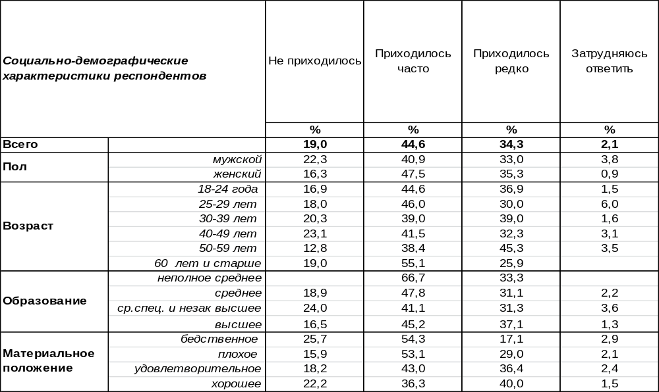
(Примечание: распределение ответов респондентов по строке составляет 100%)
В общей сложности 79% жителей Воронежа хоть раз да испытали чувство гордости за свой город. При этом 45% воронежцев часто находят поводы гордиться родным городом, тогда как 34% горожан – редко. Чаще всего Воронежем гордятся пожилые (55%) и бедные (54%) люди. Почти каждый пятый опрошенный (19%) признался, что ему не приходилось ни разу гордиться своим городом. Среди безработных этот показатель увеличивается до 30%.
Сравним сегодняшние ответы с результатами опроса в 2007 году [Бюллетень 2007-02].

Вам приходилось или не приходилось испытывать гордость за Воронеж?

Бросается в глаза разительная перемена в отношении воронежцев к своему городу, которая успела произойти за последние пять лет. Количество горожан, которые пребывают в перманентной гордости по поводу своего проживания в Воронеже, увеличилось с 14% до 45%. И напротив, уменьшилось с 47% до 19% число тех, кто вовсе не гордится «родными пенатами».
ИНСТИТУТ ОБЩЕСТВЕННОГО МНЕНИЯ «квалитас». Тел.: (473) 251-90-75, 251-20-75
Опрос проведён ИОМ "Квалитас" 4 – 14 апреля 2012 года методом телефонного интервью.
Выборка репрезентативна для населения г. Воронежа старше 18 лет по полу,
возрасту и образованию. Опрошен 600 человек.

СКАЖИТЕ, ПОЖАЛУЙСТА, ЧТО ИМЕННО В ЖИЗНИ СОВРЕМЕННОГО

ВОРОНЕЖА ВЫЗЫВАЕТ У ВАС ЧУВСТВО ГОРДОСТИ ЗА НЕГО?
Этот вопрос был задан в открытой форме (без подсказок вариантов ответа) и можно видеть, как изменилось отношение воронежцев к городу: сейчас каждый четвертый опрошенный говорит о переменах в лучшую сторону, тогда как в 2007 году – меньше 1% [Бюллетень 2007-02]. Из всех опрошенных на вопрос смогли дать содержательные ответы 586 человек, остальные затруднились с ответом. Стилистика ответов респондентов сохранена
№ | Предметы гордости | 2007 год  % | 2012 год  % | 2012 год кол-во упом.
1 | Внешний вид города изменился в лучшую сторону (город становится чище, возрождается, приобретает современный цивилизованный вид) | 0,6 | 24,2 | 151
2 | Город Воинской славы (патриотизм, героизм, военные годы, восстановление города после войны, Совет ветеранов) | 4,9 | 9,8 | 61
3 | Красивый город: (архитектура, храмы, памятники, парки, пирамида на Московском проспекте, цирк, реконструкция исторических зданий) | 16 | 8 | 50
4 | Зеленый город (природа, озеленение, восстановление парков) | 2,8 | 4,7 | 29
5 | Спорт (спортивная молодежь, спортивные достижения, спортсмены, Дмитрий Саутин) | 7,4 | 4,5 | 28
6 | Люди (образованные люди, известные воронежцы, жители города – культурные граждане) | 3,1 | 4,2 | 26
7 | Культура, искусство (поэты, писатели, артисты, хор Пятницкого) | 11,1 | 3,6 | 23
8 | Известность Воронежа в стране (столица Черноземья, большой город, мы из Воронежа – это звучит гордо, приближение к статусу город-миллионник, Воронеж – круче Москвы) | 1,2 | 3,3 | 21
9 | Родной город (родился в Воронеже, это моя родина) | 3,1 | 3,3 | 21
10 | История города | 3,1 | 3,2 | 20
11 | Губернатор А.Гордеев | - | 3 | 19
12 | Промышленность и производство (подъем промышленности, экономики, самолетостроение, машиностроение, космическая отрасль, большая авиация, ракетные двигатели) | 0,9 | 1,9 | 12
13-14 | Колыбель русского флота | 1,2 | 1,2 | 7
13-14 | Строительство (жилья, супермаркетов, кафе, развлекательных  центров, новостройки, строительство соборов, храмов) | 16,6 | 1,2 | 7
15-17 | Празднование Дня города | - | 1 | 6
15-17 | Праздник ко дню Победы (чествование ветеранов, салюты) | - | 1 | 6
15-17 | Ремонт дорог | 0,6 | 1 | 6
18-24 | Стали больше заботиться о детях и молодежи (развлечения для молодежи, на Чижовке - детская площадка) | 0,6 | 0,6 | 3
18-24 | Мэр С. Колиух (администрация начинает работать) | - | 0,6 | 3
18-24 | Активизировалась политическая жизнь города (митинги) | - | 0,6 | 3
18-24 | Туризм (достопримечательности города, гостеприимство горожан) | - | 0,6 | 3
18-24 | Медицина (развитие частных медицинских клиник) | 1,5 | 0,5 | 3
18-24 | Много студентов, вузов | 3,1 | 0,5 | 3
18-24 | Акции добра (забота о людях: «народный маршрут»,  забота о стариках) | 0,9 | 0,6 | 3
25 | Талантливая молодежь (изменение молодежи в лучшую сторону) | 0,9 | 0,4 | 2
26 | Гордиться нечем | 8 | 5,3 | 33
27 | Горжусь всем | 0,3 | 0,9 | 6

ИНСТИТУТ ОБЩЕСТВЕННОГО МНЕНИЯ «квалитас». Тел.: (473) 251-90-75, 251-20-75
Опрос проведён ИОМ "Квалитас" 4 – 14 апреля 2012 года методом телефонного интервью.
Выборка репрезентативна для населения г. Воронежа старше 18 лет по полу,
возрасту и образованию. Опрошен 600 человек.

ВАМ ПРИХОДИЛОСЬ ИЛИ НЕ ПРИХОДИЛОСЬ ИСПЫТЫВАТЬ ЧУВСТВО СТЫДА ЗА г.Воронеж? И ЕСЛИ ПРИХОДИЛОСЬ, ТО ЧАСТО ИЛИ РЕДКО?
Таблица 9
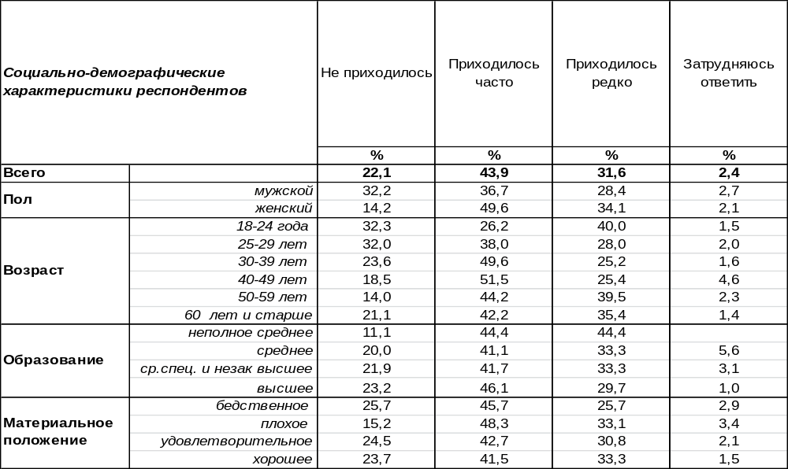
(Примечание: распределение ответов респондентов по строке составляет 100%)
Часто приходится испытывать чувство стыда за родной город 44% воронежцев. Среди сотрудников госуправления это число возрастает до 54%, а среди представителей сферы образования и науки – до 61%. Почти каждый третий житель Воронежа (32%) хотя бы изредка тоже испытывал это неприятное чувство. Зато никогда не приходилось стыдиться своего города 22% воронежцев (среди молодежи – 32%).
Сравним ответы на этот вопрос сегодня и пять лет назад [Бюллетень 2007-02].

Вам приходилось или не приходилось испытывать чувство стыда за г.Воронеж?

Если в 2007 году часто стыдились своего города 54% воронежцев, то сегодня – на 10% меньше (44%). В целом жители Воронежа стали реже испытывать чувство стыда за родной город, а количество людей, которым это даже никогда не приходило в голову, возросло с 15% до 22%.
ИНСТИТУТ ОБЩЕСТВЕННОГО МНЕНИЯ «квалитас». Тел.: (473) 251-90-75, 251-20-75
Опрос проведён ИОМ "Квалитас" 4 – 14 апреля 2012 года методом телефонного интервью.
Выборка репрезентативна для населения г. Воронежа старше 18 лет по полу,
возрасту и образованию. Опрошен 600 человек.

СКАЖИТЕ, ПОЖАЛУЙСТА, ЧТО ИМЕННО В ЖИЗНИ СОВРЕМЕННого Воронежа ВЫЗЫВАЕТ У ВАС ЧУВСТВО СТЫДА ЗА НЕГО?
На этот вопрос отвечали только те респонденты, которым приходилось стыдиться своего города (в нашей выборке – 468 чел., 27 из них затруднились ответить). Стилистика ответов респондентов сохранена.
 | Предмет стыда | 2007 год  % | 2012 год  % | 2012 г.  кол-во  упом.
1 | Грязь, мусор, состояние дорог (грязный город и разбитые дороги) | 55 | 35 | 123
2 | Бескультурье горожан (равнодушие, жестокость, грубость, хамство, черствость людей, ненормативная лексика) | 5 | 18 | 104
3 | Бездействие городских властей, неумелое управление  (отсутствие заботы о незащищенных слоях населения, невнимание властей к окраинам города) | 6,4 | 5,8 | 34
4 | Коррупция, бюрократия (воровство на уровне власти, цинизм  чиновников) | 3,1 | 2 | 11
5-6 | Благоустройство города и его инфраструктура (освещение, строительство, состояние дворов, ремонт в домах, уборка снега,  отсутствие туалетов) | 7,3 | 1,9 | 10
5-6 | Низкий уровень жизни, зарплата | 13,3 | 1,6 | 9
7 | Работа общественного транспорта | 4 | 1,6 | 9
8 | Халатность, беспорядок, разруха | 2,7 | 1,4 | 8
9 | Молодежь (неприветливая, грубая, злая, невоспитанная) | 1,0 | 1,2 | 7
10-12 | Работа ЖКХ | 4,2 | 1 | 6
10-12 | Проблемы с дорожным движением (пробки на дорогах, проблема  с парковками, неофициальные парковки) | - | 1,1 | 6
10-12 | Развал промышленности, экономики (люди с высш. обр. сидят на рынке) | 1,3 | 1,4 | 6
13-19 | Бомжи (много бездомных людей, попрошайничество на улицах) | 0,2 | 0,7 | 4
13-19 | Безработица (неустроенность безработных людей, много  безработных) | 5,8 | 0,7 | 4
13-19 | Алкоголизм, наркомания (пьянство) | 1,7 | 0,7 | 4
13-19 | Преступность (бандитизм, плохая работа полиции, беззаконие,  убийство инкассаторов) | 1,2 | 0,7 | 4
13-19 | Отношение к окружающей среде (плохая экология, грязное  водохранилище, вырубка деревьев) | 1,0 | 0,8 | 4
13-19 | Неудачи в спорте (спорт не спонсируется, команда «Факел») | 0,6 | 0,7 | 4
13-19 | Местное ТВ (дикторы на ТВ, региональный канал новостей,  репортажи на ТВ про горожан) | - | 0,8 | 4
20 | Неподобающее строительство (архитектура, ветхое жилье) | - | 0,6 | 3
21-22 | Цены повысили | 2,7 | 0,4 | 2
21-22 | Плохое медобслуживание | 1,2 | 0,4 | 2
23-27 | Много бездомных животных | - | 0,2 | 1
23-27 | Выборы | - | 0,2 | 1
23-27 | Нет будущего для молодых (падает численность населения) | 0,6 | 0,2 | 1
23-27 | Наплыв иногородних (китайцев, провинциалов) | 0,4 | 0,2 | 1
23-27 | Расизм (нацистские организации) | 0,4 | 0,2 | 1
28 | Ничего не меняется к лучшему | 0,2 | 0,4 | 2
29 | Нет такого, чего я стыжусь | 0,6 | 0,7 | 4
Странное дело: за пять последних лет число претензий к Воронежу как к грязному городу с разбитыми дорогами уменьшилось с 55% до 35%, зато количество нареканий, относящихся к культуре поведения жителей Воронежа, возросло с 5% до 18%. Грязь в городе, как показывает практика, стараниями властей и горожан, можно ликвидировать. Но как справиться с грязью в душах?
ИНСТИТУТ ОБЩЕСТВЕННОГО МНЕНИЯ «квалитас». Тел.: (473) 251-90-75, 251-20-75
Опрос проведён ИОМ "Квалитас" 4 – 14 апреля 2012 года методом телефонного интервью.
Выборка репрезентативна для населения г. Воронежа старше 18 лет по полу,
возрасту и образованию. Опрошен 600 человек.

КАКОЕ ЧУВСТВО ВОЗНИКАЕТ У ВАС ЧАЩЕ - ГОРДОСТЬ ИЛИ СТЫД ЗА г.Воронеж?
Таблица 10
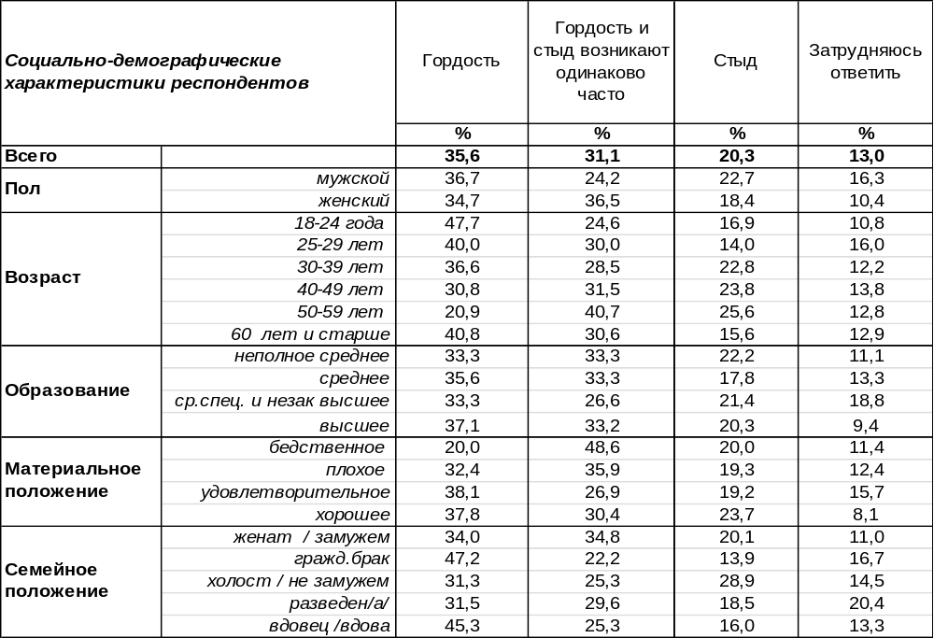
(Примечание: распределение ответов респондентов по строке составляет 100%)
Хотя и гордость, и стыд за Воронеж зачастую соседствуют друг с другом (около трети горожан испытывают эти чувства попеременно – 31%), все-таки у прочих жителей сегодня гордость (36%) за родной город перевешивает стыд за него (20%). Гордиться за город чаще свойственно молодежи (48%), чем старшему поколению (21%). Хорошее материальное благосостояние более способствует росту чувства гордости за Воронеж (38%), чем «худой кошелек» (20%).
Сравним ответы горожан на этот вопрос сегодня и пять лет назад [Бюллетень 2007-02].

Какое чувство у Вас возникает чаще – гордость или стыд за город Воронеж?

За последние годы произошли кардинальные изменения в отношении воронежцев к своему городу. Сегодня его жители гордятся им на 25% чаще, а стыдятся – на 32% реже, чем в 2007 году. Следует отметить, что такие существенные изменения случаются за столь короткий период крайне редко.
ИНСТИТУТ ОБЩЕСТВЕННОГО МНЕНИЯ «квалитас». Тел.: (473) 251-90-75, 251-20-75
Опрос проведён ИОМ "Квалитас" 4 – 14 апреля 2012 года методом телефонного интервью.
Выборка репрезентативна для населения г. Воронежа старше 18 лет по полу,
возрасту и образованию. Опрошен 600 человек.

СОЦИАЛЬНО-ДЕМОГРАФИЧЕСКИЕ ХАРАКТЕРИСТИКИ РЕСПОНДЕНТОВ

Пол | %
мужской | 44,0
женский | 56,0

Возраст | %
18 – 24 года | 10,0
25 – 29 лет | 9,2
30 – 39 лет | 20,8
40 – 49 лет | 21,0
50 – 59 лет | 15,0
60 лет и старше | 24,0

Образование | %
Неполное среднее | 2,5
Среднее | 16,2
Средне-специальное и незаконченное высшее | 29,7
Высшее | 51,6

Материальное положение | %
Бедственное / Денег не хватает даже на питание и квартплату/ | 4,5
Плохое /Денег хватает только на питание и квартплату/ | 15,2
Удовлетворительное /Кроме питания и квартплаты  денег хватает на покупку недорогих вещей/ | 58,2
Хорошее /Могу покупать дорогие вещи, но далеко не всё по карману/ | 22,1
Отличное / Мы можем позволить себе достаточно дорогостоящие вещи – квартиру, дачу и др. / | 0,0

Семейное положение | %
Женат /замужем/ | 61,8
Не женаты, но живем вместе | 4,3
Холост /не замужем/ | 16,5
Разведен /разведена/ | 7,7
Вдовец /вдова/ | 9,7

Есть ли у Вас дети до 18 лет? | %
Да | 32,7
Нет | 67,3

